BV3-PACK ВЫХОДНЫЕ В МИНСКЕ
(3 дня/2 ночи; на автобусе от Минска)

МИНСК - ДУДУТКИ - МИР – НЕСВИЖ

Минск - столица Республики Беларусь, город с богатой историей и динамично развивающийся сегодня. Несмотря на столичный статус, Минск любят за его размеренный ритм жизни, уют и гостеприимство. Это город, где каждый будет чувствовать себя как дома. Вы убедитесь в этом во время обзорной экскурсии. Насыщенная экскурсионная программа позволит увидеть знаменитые замки в Мире и Несвиже, а также самый известный в Беларуси музей под открытым небом – Дудутки. Желающие лучше познакомиться с центральными районами Минска смогут посетить дополнительные пешеходные экскурсии в субботу. И, конечно же, в вашем распоряжении все развлечения белорусской столицы!

ПРОГРАММА ТУРА:
1 ДЕНЬ (ПЯТНИЦА): МИНСК
Прибытие в Минск поездом. Гид встречает туристов у 7-го вагона вашего поезда. (Для полного выполнения программы рекомендуем приобретать билеты на поезда прибывающие в Минск не позднее 7:30). Трансфер в гостиницу, раннее заселение. Завтрак. В 10:00 начало обзорной автобусной и пешеходной экскурсии: Троицкое предместье, старый город, ратушная площадь, православный и католический соборы, хоккейная арена, проспекты, площади и обелиски белорусской столицы. Во время экскурсии вы сможете не только увидеть основные достопримечательности, но и узнать о важнейших исторических событиях из жизни города: битва на реке Немиге, наделение города правом на самоуправление, войны XVII и XVIII стст., героическое подполье в годы Великой Отечественной и многое другое. Широкие проспекты, просторные площади, сталинский ампир – Минск удивительно гармоничен и светел, а местные жители доброжелательны и всегда готовы помочь туристу. Обед. Свободное время. Для желающих за дополнительную плату экскурсия «Хатынь – Курган Славы»* (трансфер+экскурсионное обслуживание+входные билеты на мемориалы). В истории человечества есть ряд трагических событий, память о которых должна жить вечно, что бы служить назиданием последующим поколениям. Трагедия белорусской деревни Хатынь как раз относится к подобным мрачным, но поучительным моментам в истории. Пример этой деревни послужил поводом для создания мемориального комплекса, собравшего в себе всю человеческую скорбь, потерявшей в годы Великой Отечественной войны более четверти своих детей. Мемориал производит невероятно сильное психологическое впечатление на каждого, ступившего на его посыпанную пеплом землю. Пройдя по бетонным тропинкам погибшей деревни, услышав траурный звон колоколов, увидев силуэты труб сожжённых хат… Во время экскурсии Вы не только узнаете историю оккупационных лет, услышите о количестве уничтоженных деревень и размерах концентрационных лагерей, но прочувствуете небывалую энергетику этого скорбного места и размер трагедии, постигшей обыкновенных людей. Хатынь стала именем нарицательным - символом человеческой жестокости и безумия, которое более не должно повторится. На обратном пути посещение Кургана Славы. Возвращение в Минск. Ночлег в отеле.
2 ДЕНЬ (СУББОТА): МИНСК - ДУДУТКИ
Завтрак. Свободное время. Для желающих за дополнительную плату экскурсия «БЕЛАЗ: В МИРЕ ГИГАНТОВ»* (трансфер+экскурсионное обслуживание+посещение завода БелАЗ+фирменный сувенир и угощение). Хотите погрузиться в мир гигантской техники, увидеть машины, от звука двигателей которых содрогается земля в карьерах самых суровых и отдаленных точек планеты, попробовать дотянуться до середины колеса самого большого в истории самосвала, и, наконец, подняться к кабине легендарного БелАЗа? Тогда предлагаем вам прикоснуться к легенде и заглянуть в будущее в рамках увлекательной экскурсии на завод карьерных самосвалов в Жодино! Возвращение в Минск. Обед. Далее вас ожидает знакомство с традиционной белорусской культурой, бытом, национальной кухней и богатейшими традициями в музее старинных белорусских ремёсел "Дудутки". Это увлекательное путешествие с интереснейшим экскурсионным содержанием и аттракциями, включающими дегустации блюд и напитков. Вы сможете отведать свежий домашний хлеб с деревенским маслом и травяным чаем у пекаря и мельника, попробовать мёд у бортника, на броваре вас ожидает шляхетская водка и традиционная закуска, и, конечно же, знаменитое белорусское сало с капустой! Мастера по обработке дерева, гончар и кузнец поделятся секретами своего мастерства и проведут настоящие мастер-классы. В конце все желающие смогут прокатиться в бричке. Возвращение в Минск. Ночлег в отеле.
3 ДЕНЬ (ВОСКРЕСЕНЬЕ): МИНСК - МИР – НЕСВИЖ
Завтрак. Экскурсионная поездка «Мир – Несвиж». Этот день поразит величием и могуществом самого легендарного аристократического рода Речи Посполитой, приподнимет завесу тайны над древними секретами и мистическими происшествиями. Вас ожидает величественный средневековый Мирский замок, а в Несвиже – блистательный дворцовый комплекс XVI—XIX вв. – резиденция князей Радзивиллов. Переезд (~90 км.) в Мир. Вы сможете оценить мощь Мирского замка, увидеть его массивные башни и стены, готическую кладку. Мощёный камнем внутренний дворик и осадный колодец помогут почувствовать дыхание прошлого. Мир – это не только замок. Вы увидите панораму древнего белорусского местечка, где бок о бок на протяжении веков жили представители разных конфессий и народов. Суровая оборонительная башня-звонница костела Св. Николая и золоченые купола Свято-Троицкой церкви формируют облик торговой площади. Стройная гражданская застройка дополняется синагогами, которых в местечке когда-то было семь! Обед. Переезд в Несвиж (~30 км.) где помимо восхитительного дворцово-паркового ансамбля вы также увидите памятники XVI – XIX стст.: костел Божьего Тела – первый в Восточной Европе храм в стиле барокко, старейшую в Беларуси городскую ратушу, «Слуцкую браму», рядовую застройку местечка. Оба замка являются достоянием не только белорусской культуры, но и всего человечества. Они внесены в список всемирного культурного наследия ЮНЕСКО. Небывалый трагизм, страсть, мужество, самопожертвование и, конечно, захватывающая история вечной любви оживут перед вами в образе прекрасных архитектурных творений и увлекательных легенд! Возвращение в Минск. Трансфер на ж/д вокзал. Отправление в Москву вечерним поездом (Рекомендованный поезд №028 Б. Отправление из Минска 22:23 - прибытие в Москву в 08:40).

(*) Оплачивается и организовывается дополнительно. Стоимость может меняться.
Базовая стоимость тура включает:
- Встреча на ж/д вокзале;
- Трансфер от ж/д вокзала до гостиницы;
- Трансфер от гостиницы до ж/д вокзала;
- Раннее заселение в гостиницу;
- Проживание в гостинице Юбилейная 3*, 2 ночи;
- 3 завтрака (шведский стол);
- 3 обеда;
- Обзорная экскурсия по Минску с посещением Верхнего города и Троицкого предместья;
- Выездная экскурсия в Мир и Несвиж;
- Входные билеты и экскурсионное сопровождение в Несвижском дворцово-парковом ансамбле;
- Экскурсия и входные билеты в музей “Дудутки”;
- 4 дегустации в Дудутках: на винокурни у самогонного аппарата, в хлебопекарне, на мельнице, у бортника;
- Катание на бричке в Дудутках;
- Карта Минска и справочные материалы.

Дополнительно оплачивается (нетто):
- Экскурсия «Хатынь – Курган Славы» | 850 руб.
- Экскурсия «БЕЛАЗ: в мире гигантов» | 1 100 руб. (дети до 16 лет) / 1 200 руб. (взрослые)

Проживание в гостинице:
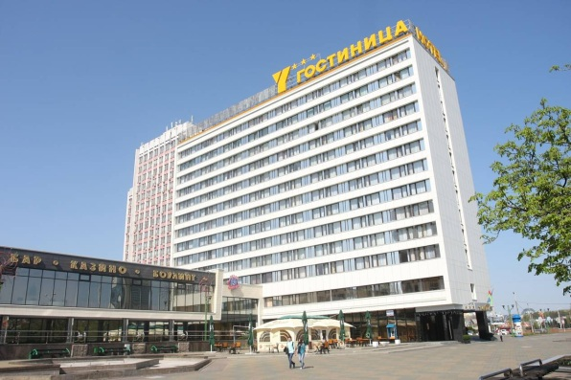  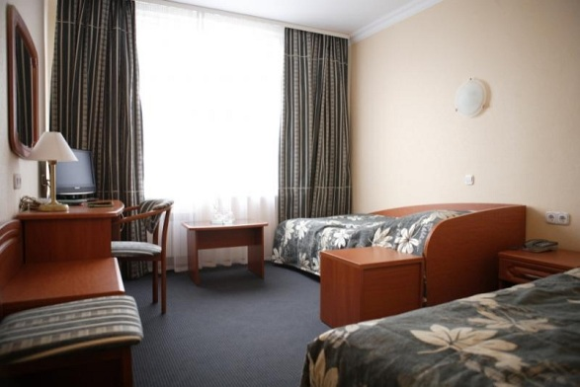  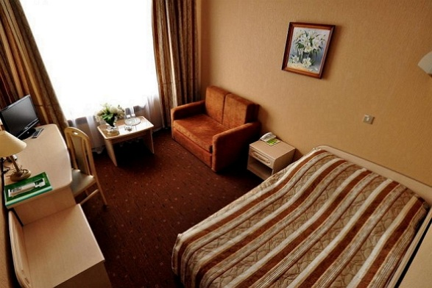 | ЮБИЛЕЙНАЯ 3*  Расположение: В непосредственной близости находится исторический центр города. К ней относятся Троицкое предместье с сохранившейся старинной архитектурой 15-19 веков, стела «Минск - город-герой», кинотеатр «Москва», развлекательный клуб «Millenium», Дворец спорта.  Расчетный час: Заезд в 14:00, выезд в 12:00  Период работы: Круглогодично  Год постройки: 1968 год  Год реконструкции: 2011 год  Описание номеров:  1-комнатный 1,2-местный стандарт (Single standard): диван раскладной (может являться дополнительным местом); кровать (ширина 120 см); душевая кабина; телевизор (возможность приема спутниковых каналов); телефон с выходом на международную линию; интернет; мини бар; радиоприемник.  1-комнатный 1,2-местный стандарт (Twin/Double standard): 2 кровати (ширина 90 см.)/ 1 кровать (ширина 160 см); телевизор (возможность приема спутниковых каналов); телефон с выходом на международную линию; интернет; мини бар; радиоприемник; душевая кабина.  Питание: Завтрак («Шведский стол»).  Дети: Разрешается проживание детей любого возраста.  Инфраструктура: Ресторан;  - Боулинг;  - Казино;  - Конференц-зал;  - Парковка;  - Прачечная/химчистка;  - Парикмахерская.  Адрес: пр-т. Победителей, 19, Минск, Беларусь.

Экскурсии по программе:
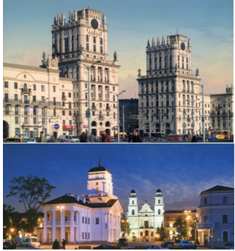 | ЭКСКУРСИЯ ПО МИНСКУ  Минск – уютный город с радушными людьми и центром в стиле неоклассицизма, вошедшим в учебники европейской архитектуры. Белорусская столица гармонично связывает минувшие эпохи и сегодняшний день, древние костелы, церкви, особняки и новейшие спортивные сооружения. Во время экскурсии вы сможете не только увидеть основные достопримечательности, но и узнать о важнейших исторических событиях из жизни города: битва на реке Немиге, наделении города правом на самоуправление, войны XVII и XVIII стст., героическом подпольи в годы Великой Отечественной и о многом другом.  Широкие проспекты, просторные площади, сталинский ампир – Минск удивительно гармоничен и светел, а местные жители доброжелательны и всегда готовы помочь туристу.  Автобусная часть: Проспект Победителей – Стела «Минск – город-герой» – Парк Победы – Площадь Государственного флага – Футбольный манеж – хоккейный стадион «Минск-Арена» – Троицкое предместье – Октябрьская площадь – Проспект Независимости – Государственный цирк – Парк Горького – площадь Победы – площадь Якуба Коласа – здание Национальной библиотеки.  Пешеходная часть: Верхний город – площадь Свободы – православный Свято-Духов Кафедральный собор – Архикафедральный собор Святого Имени Пресвятой Девы Марии – ратуша – гостиный двор – площадь Независимости – костел Святых Симеона и Елены.  Продолжительность: ~3 часа  Маршрут осмотра и перечень объектов может быть изменен в связи с ситуацией на дорогах, погодными условиями и другими независящими от компании обстоятельствами.
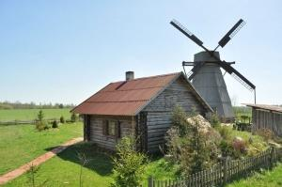 | ЭКСКУРСИЯ В ДУДУТКИ  Музейный комплекс «Дудутки» - это один из самых популярных и знаменитых музеев Беларуси. В «Дудутках» можно не только полезно провести время и отдохнуть, но и с головой окунуться в историю белорусского народа. Именно здесь вы увидите старинную шляхетскую усадьбу, уклад панского двора, познакомитесь с работой мастеров, которые воссоздают старинные технологии в действии. В музейном комплексе «Дудутки» вы увидите кузницу, гончарную мастерскую, мастерские деревообработки, соломоплетения, плетения лозы, ткачества, а также попробуете настоящие белорусские «прысмакі». Любители сувениров смогут приобрести изделия народных мастеров.  Продолжительность: ~4 часа
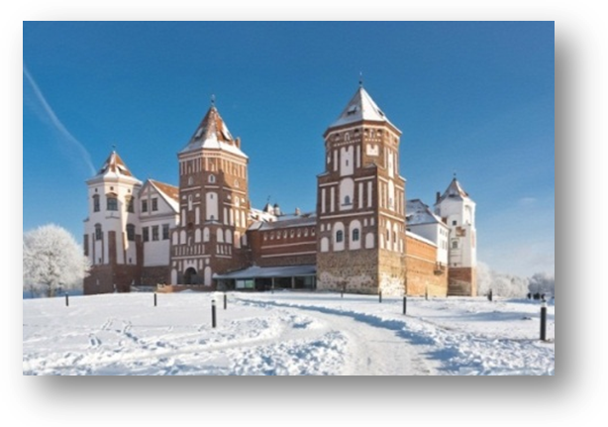 | «МИР – НЕСВИЖ»  12 золотых апостолов в человеческий рост, таинственные катакомбы, проклятие князей, призрак черной дамы, сокровища Радзивиллов - обо всем этом можно узнать во время экскурсии «Мир – Несвиж». В Мире Вас ожидает величественный средневековый замок, а в Несвиже – блистательный дворцовый комплекс XVI—XIX вв. – резиденцию князей Радзивиллов. Оба объекта по праву внесены в список всемирного наследия ЮНЕСКО. Также во время экскурсии Вы увидите Костел Божьего Тела – первый в Восточной Европе храм, возведенный в стиле барокко, где находится крипта княжеского рода (3-я по величине после усыпальниц Габсбургов в Вене и Мадриде) и Несвижскую ратушу – самую старую из сохранившихся в Беларуси. Вы сможете оценить мощь Мирского замка, прикоснуться к его древним стенам и почувствовать дух минувших эпох. Эта увлекательная экскурсия познакомит Вас с тайнами белоруской истории, с тем, какое отношение имели к ним могущественные Радзивиллы. Небывалый трагизм, страсть мужество, самопожертвование и, конечно, захватывающая история вечной любви оживут перед Вами в образе прекрасных архитектурных творений и увлекательных легенд!  Продолжительность: ~ 10 часов  *Маршрут осмотра и перечень объектов может быть изменен в связи с ситуацией на дорогах, погодными условиями и другими независящими от компании обстоятельствами

Возможные дополнительные сборные экскурсионные мероприятия:

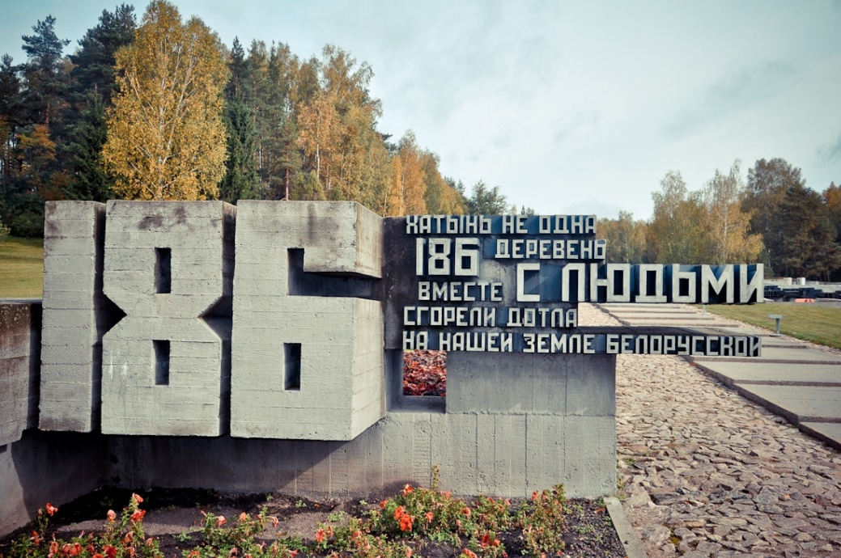 | «ХАТЫНЬ – КУРГАН СЛАВЫ»  В истории человечества есть ряд трагических событий, память о которых должна жить вечно, что бы служить назиданием последующим поколениям. Трагедия белорусской деревни Хатынь как раз относится к подобным мрачным, но поучительным моментам в истории. Пример этой деревни послужил поводом для создания мемориального комплекса, собравшего в себе всю человеческую скорбь, потерявшей в годы Великой Отечественной войны более четверти своих детей. Мемориал производит невероятно сильное психологическое впечатление на каждого, ступившего на его посыпанную пеплом землю. Пройдя по бетонным тропинкам погибшей деревни, услышав траурный звон колоколов, увидев силуэты труб сожжённых хат…  Во время экскурсии Вы не только узнаете историю оккупационных лет, услышите о количестве уничтоженных деревень и размерах концентрационных лагерей, но прочувствуете небывалую энергетику этого скорбного места и размер трагедии, постигшей обыкновенных людей. Хатынь стала именем нарицательным - символом человеческой жестокости и безумия, которое более не должно повторится. На обратном пути посещение Кургана Славы. Возвращение в Минск.  Продолжительность: ~5 часов
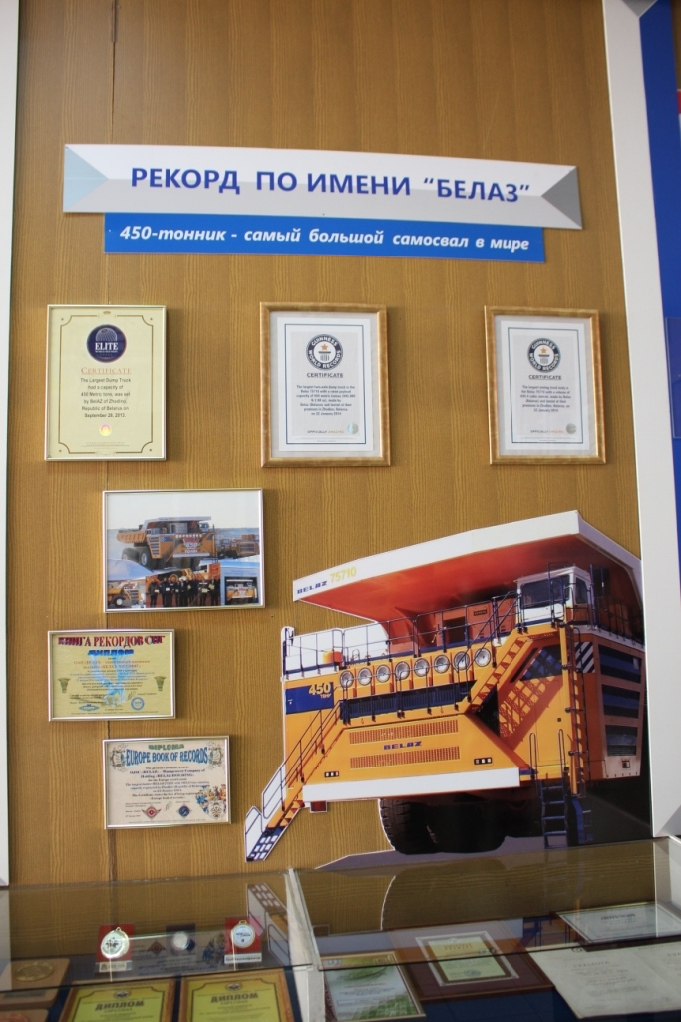 | «БЕЛАЗ: В МИРЕ ГИГАНТОВ»  Хотите погрузиться в мир гигантской техники, увидеть машины, от звука двигателей которых содрогается земля в карьерах самых суровых и отдаленных точек планеты, попробовать дотянуться до середины колеса самого большого в истории самосвала, и, наконец, подняться к кабине легендарного БелАЗа? Тогда предлагаем вам прикоснуться к легенде и заглянуть в будущее в рамках увлекательной экскурсии на завод карьерных самосвалов в Жодино!  Во время увлекательной экскурсии по заводу Вы сможете познакомиться с процессом создания уникальных карьерных самосвалов, увидеть своими глазами легендарную карьерную технику: карьерные самосвалы БелАЗ грузоподъемностью от 90 до 450 тонн, посетите музей промышленной славы завода, в котором сотрудник предприятия расскажет историю возникновения и развития производства, раскроет самые сокровенные тайны БелАЗа. После увлекательной экскурсии с фотопаузами у чудо-машин вас ожидает кофе-пауза с вкуснейшими фирменными пирожными в виде карьерных самосвалов, а также фирменный сувенир.  Продолжительность: ~5 часов

